РЕСПУБЛИКА БЕЛАРУСЬ

ПАСПОРТ
8109
воинского захоронения
(захоронения жертв войн)
(учетный номер)

1. Место и дата захоронения
Брестская обл., Дрогичинский р-н, д.Вулька Попинская Попинского СИК
(область, район, город, сельсовет, населенный пункт, число, месяц, год)

2. Вид захоронения
братская могила

3. Охранная зона (границы захоронения)
2,5 м х 3,0 м

4. Краткое описание захоронения и его состояние
гранитный памятник высотой 1,20 м

5. Количество захороненных:

Всего | В том числе по категориям |  |  |  |  |  |  |  | Из них |  | Примечание
Всего | Военнослужащих |  | Участников  сопротивления |  | военнопленных |  | Жертв войны |  |  |  | Примечание
Всего | извест ных | неизвестных | извест  ных | неизвест  ных | известных | неизвест  ных | известных | неизвестных | извест  ных | неизвестных | Примечание
4 | - | - | - | - | - | - | 4 | - | 4 | - | -

6.Персональные сведение о захороненных

№ п./п. | Воинское  звание | Фамилия | Собственное имя | Отчество (если такое имеется) | Дата рожде ния | Дата гибели или смерти | Место первичного захоронения | Мес то служ бы | Место рождения и призы ва
1. | Мирные жители | Подлужный | Иван | Борисович | 1910 г. | Расст реляны в 1943 г. за связь с парти занами
2. | жена | Подлужная | Татьяна | Евтихиевна | 1910г. | Расст реляны в 1943 г. за связь с парти занами
3. | сын | Подлужный | Николай | Иванович | 1943 г. | Расст реляны в 1943 г. за связь с парти занами
4. | Мать жены | Алексейчик | Евдокия |  | 1882 г. | Расст реляны в 1943 г. за связь с парти занами

7. Кто осуществляет уход за захоронением ГУО «Новопопинская СШ»,
ОАО «Пеняково»

8. Фотоснимок захоронения 9. Карта расположения

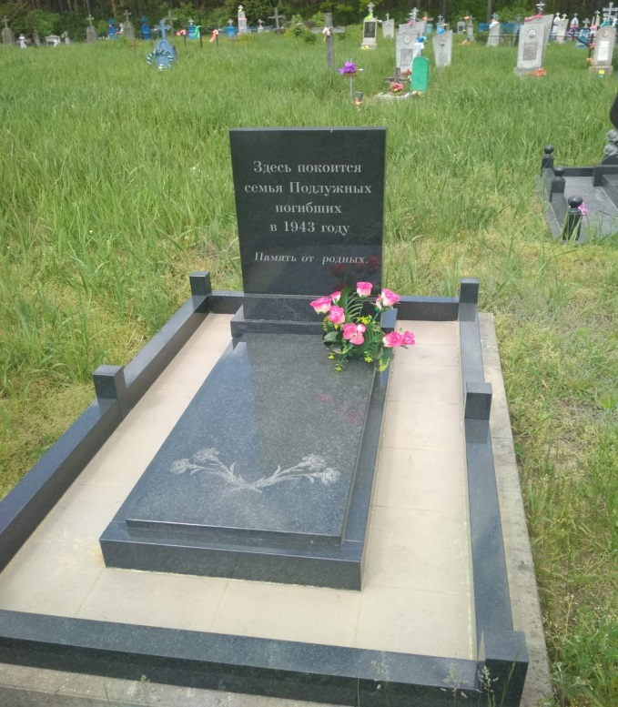 | 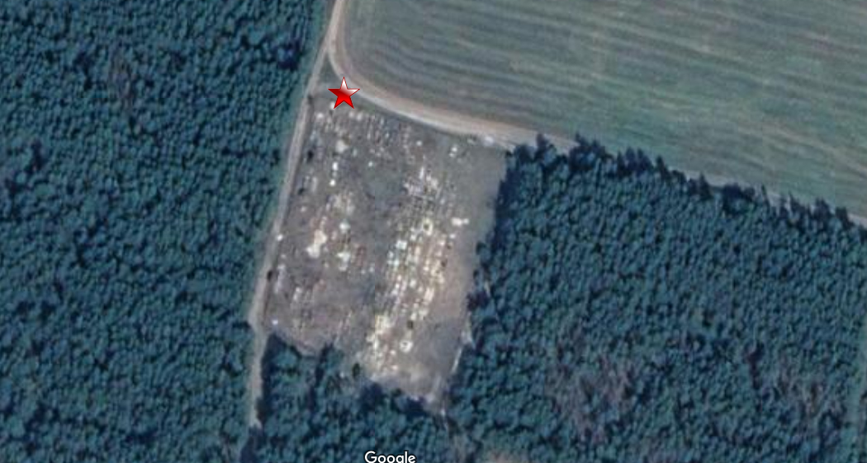

10. Дополнительная информация

11.Подписи уполномоченных представителей:

местного исполнительного Председатель
и распорядительного органа Дрогичинского районного
базового территориального исполнительного комитета
уровня А.В.Дорошенко
М.П.
«19»июля 2021 г.

Военного комиссариата Военный комиссар
Дрогичинского района
М.П. подполковник О.П.Андрощук

«19» июля 2021 г.

